XU1139 Scheda creata il 24 marzo 2025; Ultimo aggiornamento: 30 dicembre 2025

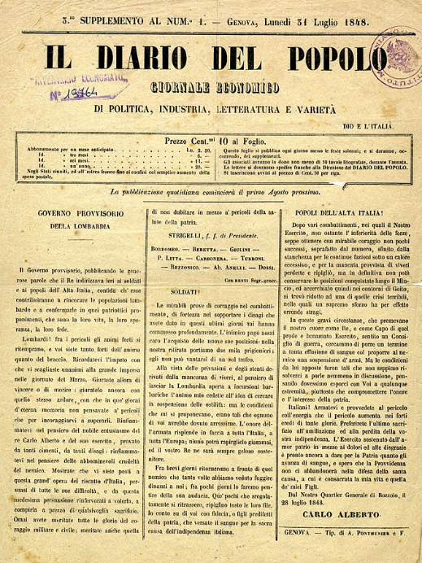
Descrizione storico-bibliografica
Il *diario del popolo : giornale economico di politica, industria, letteratura e varietà. - Anno 1, n. 1 (23 luglio 1848)-anno 1 (23 novembre 1848). - Genova : tip. A. Ponthenier, 1848. – 1 volume ; 36 cm. ((Quotidiano. - Il complemento del titolo dal n. 63 scompare; dal n. 76 (10 novembre): giornale politico. - Direttori e gerenti: Luigi Ponthenier; dal 16 al 31 ottobre Goffredo Mameli. - IEI0105892
Direttori: Ponthenier, Luigi; Mameli, Goffredo

*Diario del popolo : giornale quotidiano di politica , letteratura e commercio. - Genova : Tip. L. Ponthenier, 1861. – 1 volume ; 37 cm. ((Descrizione basata su: 16 giugno 1861. - LO10746369

Lo *spettatore : giornale politico quotidiano. - Anno 1, n. 1 (7 gennaio 1862)-anno 1, n. 53 (28 febbraio 1862). - Genova : Tip. Ponthenier, 1862. – 1 volume ; 36 cm. - LIG0010392

La *specola : giornale politico quotidiano. - Anno 1, n. di saggio-n. 14 (11-28 marzo 1862). - Genova : Tip. G. Caorsi, 1862. – 1 volume ; 36 cm. - LIG0010412

Soggetto: Mazzinianesimo – 1848-1862; Giornali – Genova – 1848-1862

Informazioni storico-bibliografiche
Allo scoppio della prima guerra d’indipendenza, Mazzini era rientrato clandestinamente in Italia e subito fondò a Milano il suo primo quotidiano: « L’Italia del popolo » (20 maggio - 3 agosto 1848, ricomparso a Roma dal 2 aprile al 3 giugno 1849); a Genova uscì un secondo quotidiano «Il Diario del popolo» (23 luglio - 23 novembre 1848) che nel sottotitolo si definiva «Giornale economico di politica, industria, letteratura e varietà». Dopo la breve direzione dello stesso tipografo Luigi Ponthenier, la testata passò a Goffredo Mameli (il nome di Mazzini non figurava) che rilanciò con de terminazione l’ispirazione tutta repubblicana e la proposta unitaria. Milan, 2005

Giornale economico di politica, industria, letteratura e varietà”, dal 10 novembre 1848 “Giornale politico”. (dal 30 luglio al 23 novembre 1848) Periodicità: quotidiano. Direttore e gerente: Luigi Ponthenier, sostituito dal 16 al 31 ottobre da Goffredo Mameli. Redattori: Giovanni Daneo, Domenico Morgana e il pittore Emilio Rossignoli. Collaboratori: Filippo Aquarone, Aurelio Bianchi Giovini, Achille Gennarelli, Giuseppe Massari, Giovanni Battista Patellani, Augusto Peroldo, tra gli altri. Articoli non firmati e spesso tratti da altri periodici. Epigrafi: Dio e L’Italia, Unità e Dio e il Popolo Stabilimento Tipografico: Tipografia di A. Ponthenier e F., dal 15 novembre 1848 Tipografia dei Sordo-Muti. Riferimenti bibliografici: Beccaria 1994
Alla fine degli anni quaranta dell’Ottocento il giornalismo genovese debuttò naturalmente con gli stilemi e gli orientamenti più che dei fogli democratici, repubblicani, mazziniani, dei giornali di ispirazione moderata e giobertiana (Montale 2001). Il tempo de “Il Diario del Popolo” e de “La Strega” fu temporaneamente sospeso e covò in una “città contro” – come ha affermato Assereto – contro Torino, contro il governo piemontese, in un’opposizione nostalgica o eversiva che si nutriva di un repubblicanesimo mazziniano in esilio, che avrebbe avuto la sua consacrazione romana nel 1849, oppure che traeva forza dal passato e dalle glorie patrie, costituendo il culto di Colombo, “campione di genovesità”, di Andrea Doria e, spostandondolo in alto, diffondendolo e generalizzandolo, quello del ragazzino libertario, Ballila, che concentrava in sé il mito dell’Italia risorta (Assereto; Costa, 1998) […]
Dopo la riflessione amara sulla pace di Salasco (“Il vergognoso armistizio non è per noi: ne ricada il disonore su chi l’ha conchiuso: noi vogliamo la guerra!”, 17 agosto 1848), “Il Balilla”, in linea con gli appelli di Mazzini , abbracciò l’opera della “politica” di “rigenerazione” italiana, costruita sull’indipendenza, sull’unione e sulla libertà (5 settembre 1848), e si unì a “Il Pensiero Italiano” e a “Il Diario del Popolo” a favore di una “Costituente” (24 settembre 1848, 14 dicembre 1848), “fondata sulla sovranità del popolo”, un popolo al quale fossero trasmesse “idee d’ordine e di libertà vera” e infusi “amore per la patria” e “virtù del sacrificio”, un popolo da rendere “italiano” - come osserva Della Peruta-. La chiave di lettura ideologica non impedì al periodico di porre attenzione alla città e alle sue vicende in una prima forma di cronaca locale. […]
Approfondimento storico Quotidiano legato alla figura di Goffredo Mameli. Già collaboratore de “La Lega Italiana”, poi “Il Pensiero italiano”, nonché aderente ad una concezione liberaldemocratica giobertiana, giunse a maturare le tesi mazziniane attraverso l’Accademia Entellica (poi Entelema), di cui fu esponente “accademico” dal 10 marzo 1847. Dal 1846 risulta iscritto alla Giovine Italia, seppur non fosse ancora entrato in corrispondenza con Mazzini e non fosse bene conosciuto dagli affiliati di quella società segreta. D’altro canto, il partito iniziò ad assumere consistenza e coordinamento a Genova, con il ritorno di Nino Bixio nell’aprile del 1847, e il poeta ebbe un posto rilevante come discepolo e come attivista nei convegni segreti alla Libreria Grondona di via San Luca, prima della manifestazione del genetliaco di Maria Vergine, pretesto per la manifestazione politica dell’8 settembre. Alla produzione di poesia militante e patriottica e ai canti del biennio 1847-1848, tra i quali il famoso Fratelli d’Italia, Mameli affiancò il giornalismo d’azione politica. Dopo il tentativo interdetto rappresentato da “La Vestale”, foglio che, nel programma, faceva riferimento all’Italia di Dante (1847), Mameli fondò un quotidiano che si ispirasse direttamente all’Apostolo e realizzò così il primo giornale mazziniano a Genova, “al quale fecero capo i democratici più avanzati del Circolo Italiano”. L’esperimento riuscì poiché Mazzini non fece mancare a Mameli “le sue istruzione spesso molto secche” e “Il Diario del Popolo” si collegò idealmente all’“Indicatore genovese”, organo stampato e promosso dal tipografo Alessandro Ponthenier e primo luogo di espressione mazziniana nel 1828, e all’“Italia del popolo” che, sotto gli auspici di Mazzini, ritornato dall’esilio, aveva iniziato le sue pubblicazioni nel mese di maggio a Milano. Mameli firmò con regolarità i suoi interventi di carattere politico per esprimere la “concezione mazziniana basata sulla legge del progresso e sul principio di autodeterminazione dei popoli”, pur rimanendo collaboratore de “Il Pensiero Italiano”, per il quale avrebbe continuato a scrivere anche nei mesi precedenti all’insurrezione della città. Il legame tra i due fogli, il mazziniano, antesignano non riconosciuto ad aprire la schiera dei tanti, e il vessillo del Circolo italiano di Genova si svelò nel novembre del 1848, quando per ragioni tecniche e tipografiche “Il Pensiero Italiano” venne sospeso e agli abbonati venne spedito “Il Diario del Popolo” (cfr. N. Accame, Ai signori abbonati /al Giornale/ Il Pensiero Italiano, 11 novembre 1848, avviso allegato al numero 84 dell’11 novembre 1848 de “Il Diario del Popolo”) nonché dalla comunanza delle posizioni. Entrambi i giornali abbracciarono la battaglia contro il ministro Pinelli e si batterono a favore del progetto di Costituente lanciato da Giuseppe Montanelli- che si assunse come sottotitolo in neretto della testata il 14 novembre 1848 - affinché si realizzasse la “Costituente Italiana, a cui [si sarebbe] serbato di compiere la grande opera dell’Unità Italiana” (cfr. anche 17 ottobre e 5 dicembre 1848). Luigi Ponthenier, in qualità di gerente, venne imputato “di contravvenzione alla Legge 26 marzo sulla stampa” (cfr. “Il Pensiero Italiano”, 7 dicembre 1848). Ultima nota sugli stampatori: Antonio, Luigi, Alessando e Giambattista Ponthenier, poco studiati, furono direttori e gerenti di organi politici di indirizzo democratico e mazziniano e famosi editori di giornali illustrati, come il “Magazzino pittorico universale” (1834-1837) e il “Michelangelo”, (1855) e di altri periodici ed almanacchi. La Biblioteca Universitaria di Genova non possiede numeri de “Il Diario del Popolo”. La scheda è stata ricavata dallo spoglio della raccolta lacunosa conservata presso l’Istituto Mazziniano di Genova (che contiene anche la “Proposta di società per azioni”, datata 16 luglio 1848, Per A 388). (Costa 1998; Ravenna 1967; Della Peruta 2011; Beccaria 1994, Milan, 2005; Marchetti, Infelise, Mascilli Migliorini, Palazzolo, Turi 2004) I Periodici del Risorgimento della Biblioteca Universitaria di Genova di Ombretta Freschi e Guido Levi [2011?]

Note e riferimenti bibliografici
- Giornali e periodici a Genova tra Ottocento e Novecento / Marina Milan. In: Storia della cultura ligure a cura di DINO PUNCUH 3, Atti della Società ligure di storia patria, nuova serie vol. 45 (119), fasc. 1 (2005), p.477-544.
- I Periodici del Risorgimento della Biblioteca Universitaria di Genova di Ombretta Freschi e Guido Levi [2011?]

